1.假设栈的容量为3,入栈的序列为1,2,3,4,5,则出栈的序列可能为（ ）.

A. 3, 2,1,5,4 B. 1,5,4,3,2 C. 5,4,3,2,1 D. 4, 3, 2, 1, 5

2.当字符序列t3_作为栈的输入时，则输出长度为3且可用作C语言标识符的序列有（）个。

A. 4 B. 5 C. 3 D. 6

3.在下列遍历算法中，在遍历序列中叶结点之间的次序可能与其他算法不同的算法是（）

A. 先序遍历算法 B. 中序遍历算法 C.后序遍历算法 D.层次遍历算法

4. 有关二叉树下列说法正确的是（）.

A.二叉树的度为2

B. 一棵二叉树的度可以小于2

C.二叉树中至少有一个结点的度为2

D. 二叉树就是度为2的有序树

5. 利用逐点插入建立序列（50,72,43,85,75,20,35,45,65,30）对应的二叉排序树后，查找元素30要进行的元素间的比较次数是（ ）.

A. 4 B. 5 C.6 D. 7

6.一棵二叉树的前序遍历序列为1234567,它的中序遍历序列可能是（）。

A. 3124567

B. 1234567

C. 4135627

D. 2153647

7.无向图G有23条边，度为4的顶点有5个，度为3的顶点有4个，其余都是度为2的顶点，则图G最多有（ ）个顶点。

A.11 B. 12 C. 15 D. 16

8.假设有n个顶点e条边的有向图用邻接表表示，则删除与某个顶点v相关的所有边的时间复杂度为（）

A. O(n) B. O(e) C. O(n+e) D. O(ne)

9.折半查找有序表 (2, 10, 25, 35, 40, 65, 70, 75, 81, 82, 88, 100),若查找元素75,需依次与表中元素（ ）进行比较。

A. 65, 82, 75

B. 70, 82, 75

C. 65, 81, 75

D. 65, 81, 70, 75

10. 含有20个结点的平衡二叉树的最大深度为（）。

A. 4 B. 5 C. 6 D. 7

11.一个有n个顶点和n条边的无向图一定是（）。

A. 连通的 B. 不连通的 C. 无环的 D. 有环的

12.已知有向图G=(V,A),其中V={a,b,c,d,e},A={<a,b>,<a,c>,<d,c>,<d,e>,<b,e>,＜c,e>},对该图进行拓扑排序，下面序列中不是拓扑排序的是（）。

A. a, d, c, b, e

B. d, a, b, c, e

C. a, b, d, c, e

D. a, b, c, d, e

13. 散列表的地址范围为0~17,散列函数为H(k)=k mod 17.采用线性探测法处理冲突，将关键字序列26,25,72,38,8,18,59依次存储到散列表中。元素59存放在散列表中的地址是（ ).

A. 8 B. 9 C.10 D. 11

14.对关键字序列｛23,17,72,60,25,8,68,71,52}进行堆排序，输出两个最小关键字后的剩余堆是（）。

A. {23, 72, 60, 25, 68, 71, 52}

B. {23, 25, 52, 60, 71, 72, 68}

C. {71, 25, 23, 52, 60, 72, 68}

D. {23, 25, 68, 52, 60, 72, 71}

1.图所示是一带权有向图的邻接表。其中出边表中的每个结点均含有三个段，依次为边的另一个顶点在顶点表中的序号、边上的权值和指向下一个边结点的指针。试求

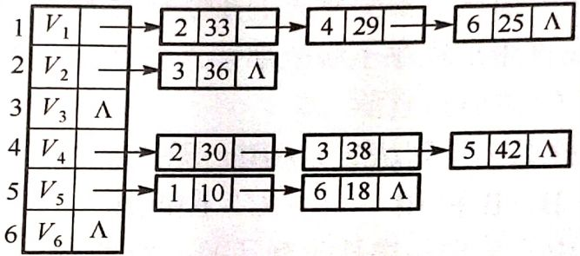

（1）该带权有向图的图形。

（2）以顶点V1为起点的广度优先搜索的顶点序列及对应的生成树。

（3）以顶点V1为起点的深度优先搜索生成树。

（4）由顶点V1到顶点V3的最短路径。

（5）若将该图视为无向图，用Prim算法给出图G的一棵最小生成树的生成过程。

